**Website Hotel**

**Flowchart**

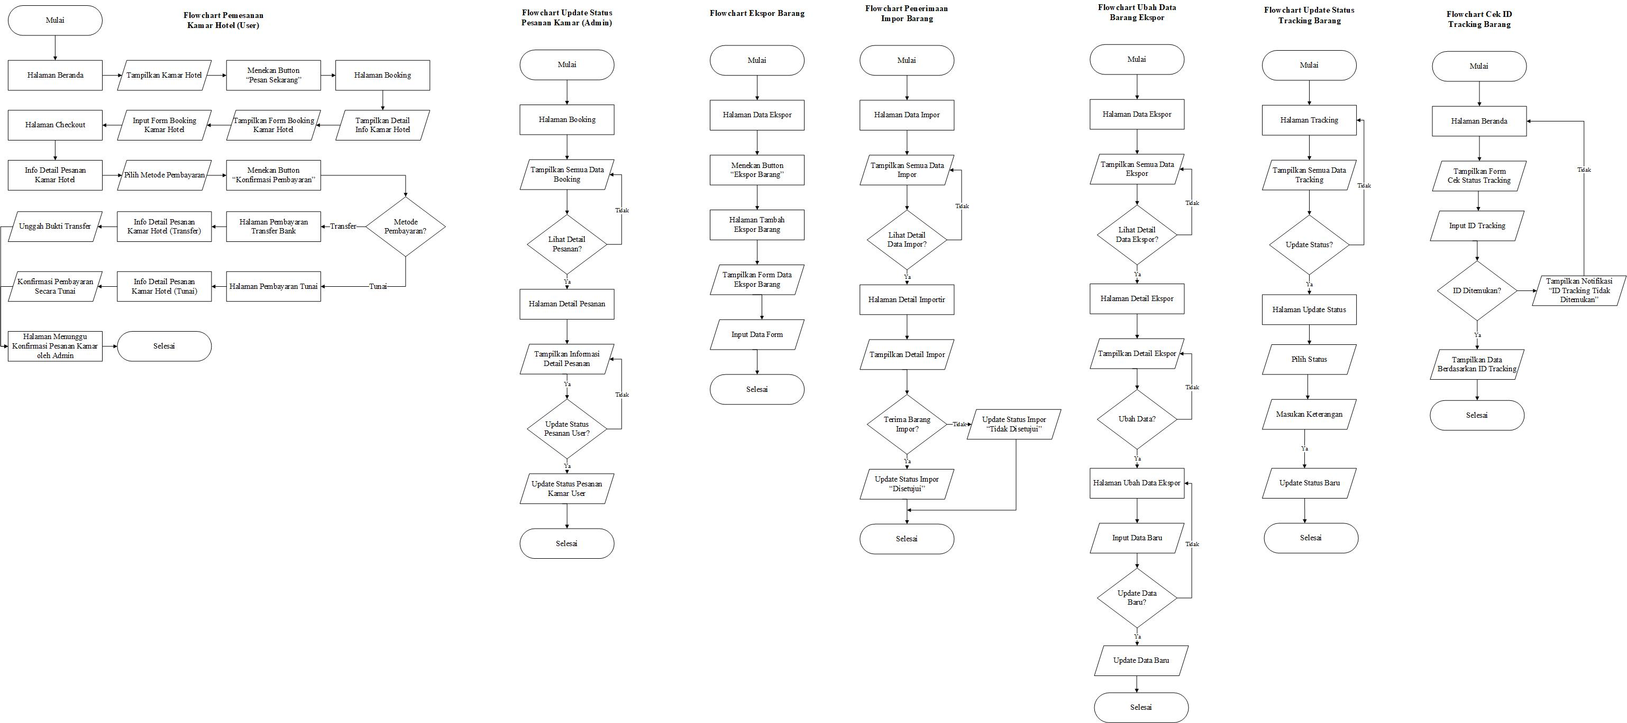

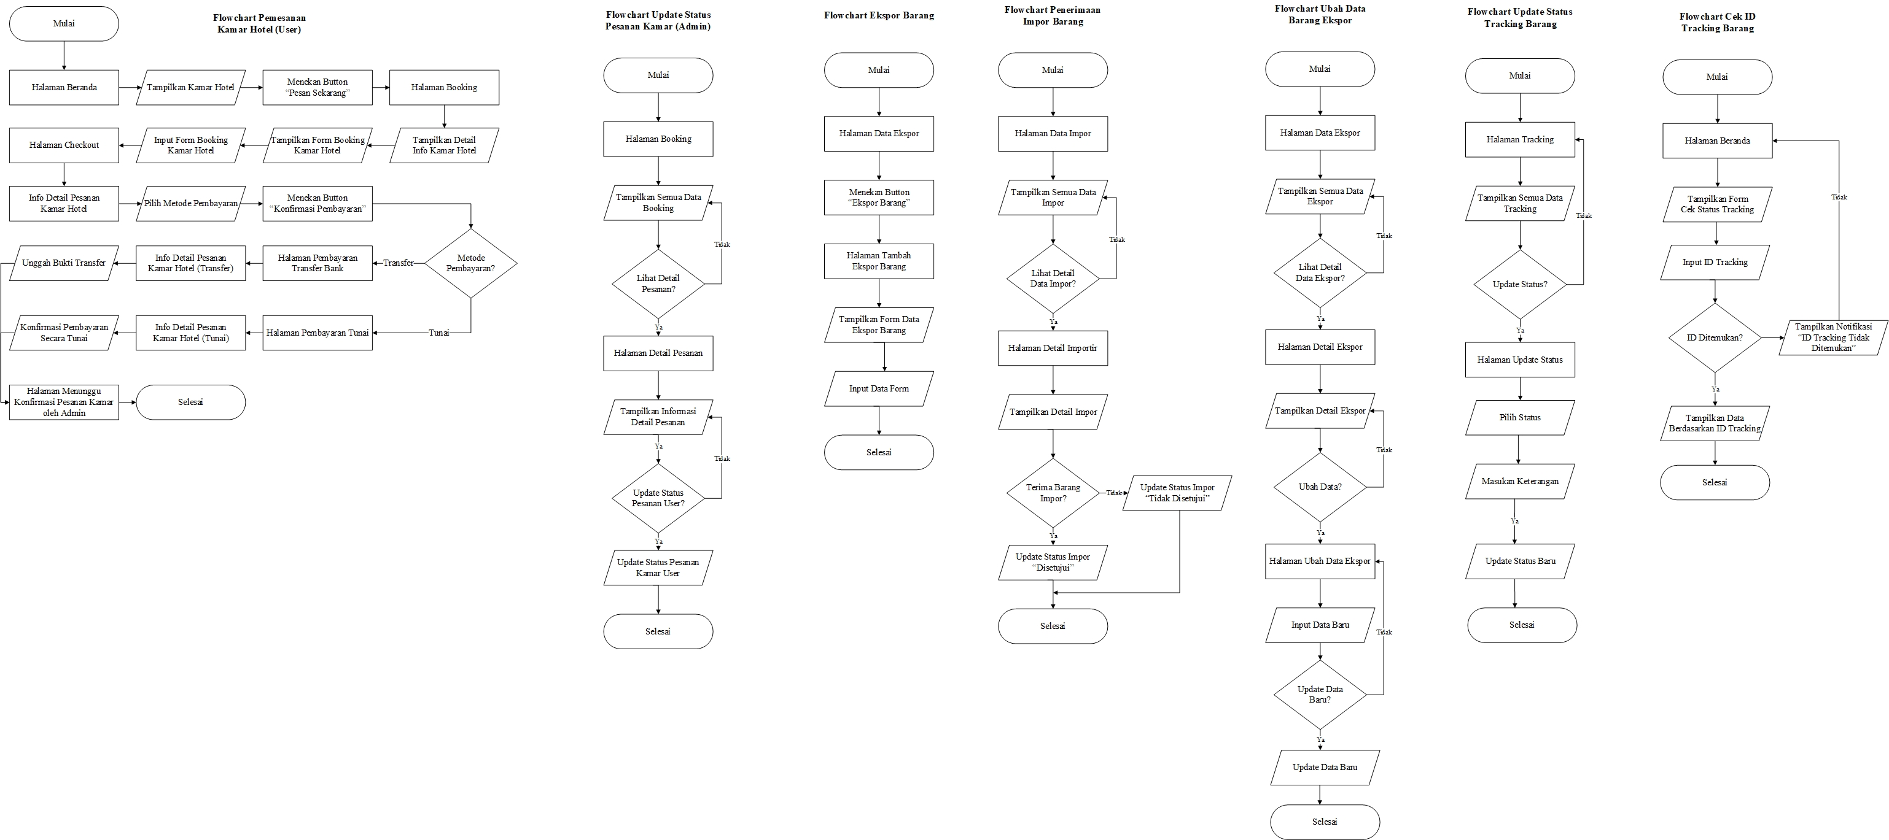

**Halaman User**

1. **Halaman Dashboard**

Halaman dashboard ini menampilkan ringkasan data dan visualisasi utama yang relevan dengan kegiatan pada pemesanan hotel.

**Fitur-Fitur**

* Gambar Banner Gedung Hotel
* Tombol "Booking Sekarang": Mengarahkan pengguna ke bagian kamar.
* Card Jenis Kamar: Menampilkan informasi tentang jenis kamar yang tersedia, termasuk nama kamar, kapasitas, ukuran kamar, fitur WiFi, dan deskripsi.
* Tombol "Pesan Sekarang": Mengarahkan pengguna ke halaman booking.

1. **Halaman Booking**

Halaman ini digunakan untuk melakukan pemesanan kamar hotel.

**Fitur-Fitur**

* Beberapa Foto Kamar Hotel
* Info Kamar: Informasi tentang kamar yang dipilih.
* Form Booking Kamar: Form untuk mengisi tanggal check-in, tanggal check-out, jumlah kamar, jumlah orang dewasa, dan jumlah anak.
* Tombol "Pesan Sekarang": Mengarahkan pengguna ke halaman checkout (jika pengguna sudah login).

1. **Halaman Checkout**

Halaman ini digunakan untuk memeriksa pesanan kembali dan memilih metode pembayaran

**Fitur-Fitur**

* Info Pesanan Kamar: Informasi tentang kamar yang dipesan, tanggal check-in, tanggal check-out, jumlah kamar, jumlah orang dewasa, jumlah anak, dan total harga.
* Metode Pembayaran: Pilihan antara transfer bank atau tunai.
* Tombol "Konfirmasi Pembayaran": Mengarahkan pengguna ke halaman selesaikan pembayaran.

1. **Halaman Selesaikan Pembayaran (Metode Transfer Bank)**

Halaman ini digunakan untuk melakukan pembayaran pesanan dengan metode transfer bank

**Fitur-Fitur**

* Card Informasi Pembayaran
* Detail Pesanan Kamar
* Informasi Transfer Bank
* Tombol "Unggah Bukti Transfer": Untuk mengunggah bukti transfer.
* Tombol "Lanjutkan": Mengarahkan pengguna ke halaman menunggu konfirmasi.

1. **Halaman Selesaikan Pembayaran (Metode Pembayaran Tunai)**

Halaman ini digunakan untuk melakukan pembayaran pesanan dengan metode tunai

**Fitur-Fitur**

* Card Informasi Pembayaran
* Detail Pesanan Kamar
* Persyaratan Pembayaran Tunai
* Checkbox "Dengan ini saya menyetujui persyaratan pembayaran tunai"
* Tombol "Bayar Tunai": Mengarahkan pengguna ke halaman menunggu konfirmasi.

1. **Halaman Pesanan Saya**

Halaman ini digunakan untuk melihat pesanan-pesanan kamar yang pernah user lakukan

**Fitur-Fitur**

* Menampilkan daftar pesanan pengguna secara detail
* Tombol "Selesaikan Transaksi": Mengarahkan pengguna ke halaman selesaikan pembayaran jika belum selesai.

1. **Halaman Lainnya**

* Halaman Menunggu Konfirmasi
* Halaman Layanan dan Fasilitas
* Halaman Kebijakan
* Halaman Kontak

**Fitur Lainnya Pada Website**

Navbar (User Belum Login):

* Beranda
* Layanan & Fasilitas
* Kebijakan
* Login

Navbar (User Sudah Login):

* Beranda
* Layanan & Fasilitas
* Kebijakan
* Pesanan Saya
* Logout

**Halaman Admin**

1. **Halaman Dashboard**

Halaman dashboard ini menampilkan ringkasan data dan visualisasi utama yang relevan dengan kegiatan pemesanan hotel

**Fitur-Fitur**

* Card Lunas Tranfer: Menampilkan jumlah transaksi yang sudah lunas melalui transfer.
* Card Pesanan Tunai: Menampilkan jumlah pesanan yang dibayar tunai.
* Card Pendapatan: Menampilkan total pendapatan.
* Card Pengunjung: Menampilkan jumlah pengunjung.

**Visualisasi Data**

* Pie Chart: Membandingkan jumlah lunas transfer dan pesanan tunai.
* Line Chart Pendapatan Per Hari: Menampilkan pendapatan hotel per hari dalam bentuk garis.

1. **Halaman Booking**

Halaman booking ini menampilkan data-data pemesanan kamar, dalam bentuk tabel yang menampilkan data booking dengan tombol detail yang mengarah ke halaman detail pesanan.

**Fitur Filtering**

* Cari ID Booking
* Filter Status Booking
* Filter Status Pesanan
* Filter Tanggal Booking dari tanggal A ke tanggal B.

1. **Halaman Detail Pesanan**

Halaman ini digunakan untuk melihat detail dari suatu pesanan kamar hotel

**Fitur-Fitur**

* Data Detail Pesanan: Menampilkan semua detail pesanan.
* Dropdown Status Pembayaran dan Status Booking: Mengupdate status secara langsung saat dipilih.
* Button Lihat Bukti Pembayaran: Untuk melihat bukti pembayaran metode transfer bank, membuka gambar dalam tab baru.

1. **Halaman Data Kamar**

Halaman ini digunakan untuk melihat data kamar yang ditampilkan

**Fitur-Fitur**

* Tabel Data Kamar: Menampilkan data kamar dengan tombol tambah data, detail, dan hapus.
* Tombol Detail: Mengarahkan ke halaman tambah data kamar.
* Tombol Detail: Mengarahkan ke halaman detail kamar.
* Tombol Hapus: Menghapus record data kamar.

1. **Halaman Detail Kamar**

Halaman ini digunakan untuk melihat detail pada suatu data kamar

**Fitur-Fitur**

* Form Update Data Kamar: Form menampilkan data detail kamar sekaligus untuk mengubah data untuk diupdate.
* Button Update Data: Untuk melakukan update data kamar.

1. **Halaman Tambah Data Kamar**

Halaman ini digunakan untuk menambah data kamar

**Fitur-Fitur**

* Form Tambah Data Kamar: Form untuk menambahkan data kamar.
* Button Tambah: Untuk menambahkan data kamar baru.

**Database**

Database ini menggunakan teknologi MySQL, dijalankan di server localhost dengan XAMPP. Basis data ini berfungsi untuk mengelola informasi terkait ekspor dan impor barang.

**Gambar Struktur Database**

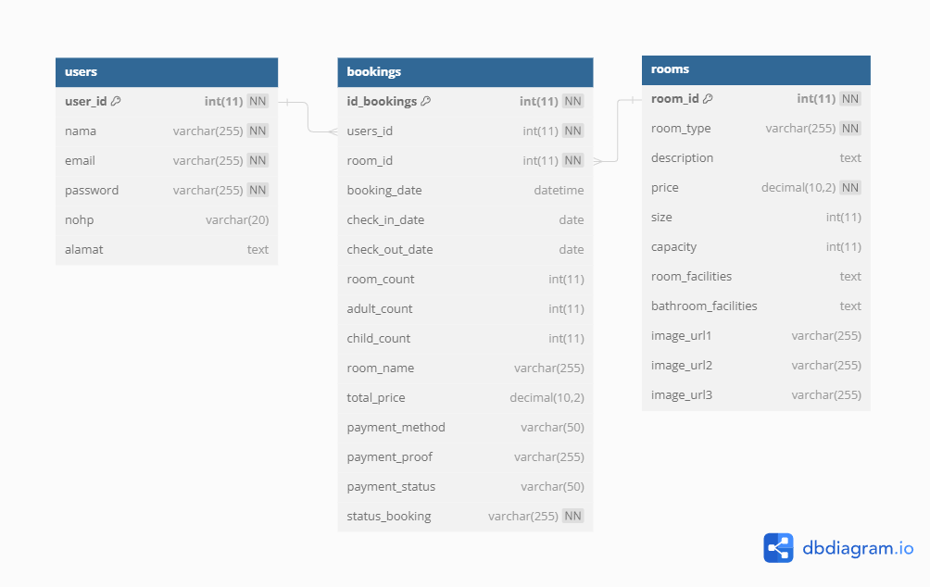

1. Tabel bookings

Menyimpan informasi tentang pemesanan kamar oleh pengguna.

- id_bookings (int): ID unik untuk setiap booking.

- users_id (int): ID pengguna yang melakukan booking.

- room_id (int): ID kamar yang dibooking.

- booking_date (datetime): Tanggal dan waktu booking dilakukan.

- check_in_date (date): Tanggal check-in.

- check_out_date (date): Tanggal check-out.

- room_count (int): Jumlah kamar yang dibooking.

- adult_count (int): Jumlah orang dewasa yang menginap.

- child_count (int): Jumlah anak-anak yang menginap.

- room_name (varchar): Nama kamar yang dibooking.

- total_price (decimal): Total harga booking.

- payment_method (varchar): Metode pembayaran.

- payment_proof (varchar): Bukti pembayaran.

- payment_status (varchar): Status pembayaran, default 'Menunggu Pembayaran'.

- status_booking (varchar): Status booking.

2. Tabel rooms

Menyimpan informasi detail tentang kamar yang tersedia di hotel.

- room_id (int): ID unik untuk setiap kamar.

- room_type (varchar): Tipe kamar.

- description (text): Deskripsi kamar.

- price (decimal): Harga kamar per malam.

- size (int): Ukuran kamar.

- capacity (int): Kapasitas kamar (jumlah orang).

- room_facilities (text): Fasilitas dalam kamar.

- bathroom_facilities (text): Fasilitas kamar mandi.

- image_url1 (varchar): URL gambar kamar 1.

- image_url2 (varchar): URL gambar kamar 2.

- image_url3 (varchar): URL gambar kamar 3.

3. Tabel users

Menyimpan informasi detail tentang kamar yang tersedia di hotel.

- user_id (int): ID unik untuk setiap pengguna.

- nama (varchar): Nama pengguna.

- email (varchar): Email pengguna.

- password (varchar): Password pengguna.

- nohp (varchar): Nomor telepon pengguna.

- alamat (text): Alamat pengguna.